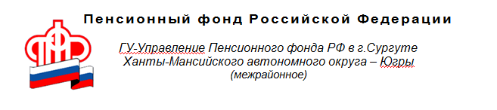

Единовременная, срочная, накопительная
Управление ПФР в г. Сургуте по Ханты-Мансийскому автономному округу - Югре напоминает жителям Сургута и Сургутского района о том, что существует несколько видов выплат пенсионных накоплений:
Единовременная выплата – выплачиваются сразу все пенсионные накопления одной суммой.
Получатели:
- граждане, у которых размер накопительной пенсии составляет 5 процентов и менее по отношению к сумме размера страховой пенсии по старости, в том числе с учетом фиксированной выплаты, и размера накопительной пенсии, рассчитанных по состоянию на день назначения накопительной пенсии;
- граждане, получающие страховую пенсию по инвалидности или по случаю потери кормильца, либо получающие пенсию по государственному пенсионному обеспечению, которые при достижении общеустановленного пенсионного возраста не приобрели право на страховую пенсию по старости из-за отсутствия необходимого страхового стажа или необходимого количества индивидуальных пенсионных коэффициентов (с учетом переходных положений пенсионной формулы).
Срочная пенсионная выплата - продолжительность выплаты определяет сам гражданин, но она не может быть меньше 10 лет. Выплачивается при возникновении права на пенсию по старости лицам, сформировавшим пенсионные накопления за счет взносов работодателя, в том числе взносов в рамках Программы государственного софинансирования пенсий, взносов государства на софинансирование и дохода от их инвестирования, а также за счет средств материнского (семейного) капитала, направленных на формирование будущей пенсии, и дохода от их инвестирования.
Накопительная пенсия – назначается на срок – пожизненно и выплачивается ежемесячно. Ее размер в 2020 году рассчитывается исходя из ожидаемого периода выплаты – 258 месяцев. Чтобы рассчитать ежемесячный размер выплаты, надо общую сумму пенсионных накоплений, учтенную в специальной части индивидуального лицевого счета застрахованного лица, по состоянию на день, с которого назначается выплата, разделить на 258 месяцев. Выплачивается при возникновении права на пенсию по старости и наличия средств пенсионных накоплений.

